
METODICKÝ LIST PRO ZŠ
Pro zpracování vzdělávacích materiálů (VM)v rámci projektu EU peníze školám
Operační program Vzdělávání pro konkurenceschopnost

Projekt: Moderní výuka

Registrační číslo: CZ.1.07/1.4.00/21.3192

Číslo DUM: VY_32_INOVACE_5.2.06

Jméno autora: Mgr. Jarmila Gécová

Datum, období kdy byl vytvořen: září 2011

Název práce: K. H. Mácha

Předmět, pro který je VM určen: Čj literatura

Ročník, pro který je VM určen 8.

Časová dotace: 1 h

Vzdělávací oblast, tematický okruh, téma:
Český jazyk a literatura
Od romantismu k moderní literatuře
K. H. Mácha

Metodický list, anotace- výstižný popis způsobu použití VM ve výuce:
Materiál je pracovním listem k literárním textům o životě a díle spisovatele K. H. Máchy, období romantismu.

Pomůcky: portréty spisovatelů, Čítanka, zdroj informací vlastní

Karel Hynek Mácha
VY_32_INOVACE_5.2.06
(1810 – 1836)

* právem nazýván KNÍŽE ČESKÉ POEZIE, zakladatel moderní české poezie
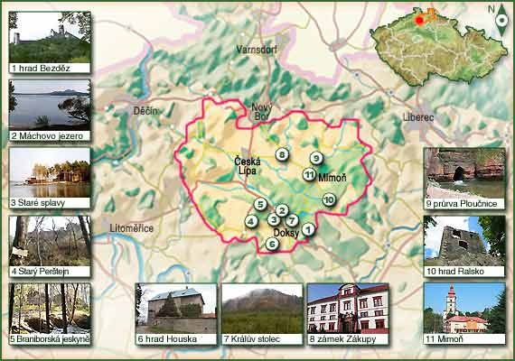
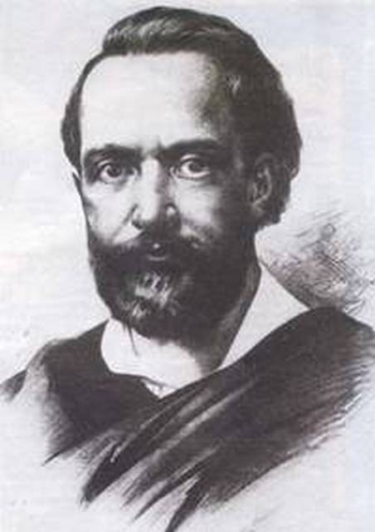

http://cyklotrasy.cz/encyklopedie/objekty1.phtml
http://cs.wikipedia.org/wiki/Karel_Hynek_

- hrdý a nezkrotný, malíř i básník, vlastenec
- rád cestoval PĚŠKY, dvakrát v Krkonoších (hrad Silberstein u Trutnova), pěšky do Itálie
- přítel Josef Kajetán Tyl (kočovné divadlo), boj o Máchovu životní lásku – dívku Lori (Eleonor Šomková), přítel K. J. Erben
- život v chudobě, krátká advokátní praxe
- při hašení požáru Litoměřic nachladne a záhy umírá (26 let)
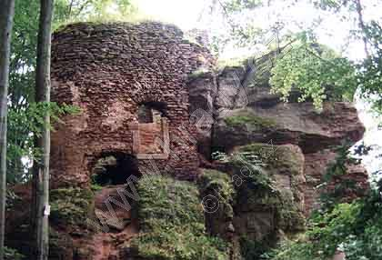
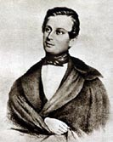 J. K.Tyl
http://www.treking.cz/regiony/brecstejn.htm
http://cs.wikipedia.org/wiki/Josef_Kajet_Tyl %A1n_Tyl

